Wellenüberlagerung (Interferenz)

Treffen zwei Wellen aufeinander so können sie verstärkt oder geschwächt werden. Es bedeutet, die Teilchen des Mediums müssen verschiedene Bewegungen ausführen.

Eine wichtige Eigenschaft für den Wellencharakter ist die Interferenz

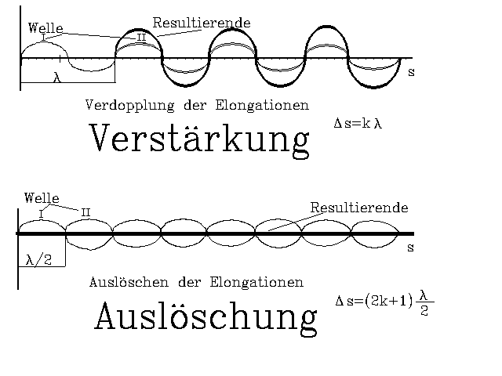

Die Verstärkung tritt für den Fall gleicher Wellenlänge λ oder deren ganzes Vielfaches k, wobei k aus dem Bereich der ganzen Zahlen kommt.

Eine Auslöschung tritt beim Aufeinandertreffen von zwei Wellen auf, die mit einer Phasenverschiebung von einer halben Wellenlänge λ/2 zueinander im Medium aufeinander treffen, wobei k das ungerade Vielfache von λ ist und aus dem Bereich der ganzen Zahlen kommt.

Das Huygensche Prinzip

Ein Stein wird in das Wasser geworfen. Die Wellen breiten sich kreisförmig um die Einwurfstellen aus. Daran wollen wir folgende Begriffe klären.

Eine vom Erregungszentrum ausgehende Welle bezeichnen wir als Elementarwelle. Viele Punkte des Mediums werden gleichzeitig erregt, so entstehen viele Elementarwellen. Durch Überlagerung entsteht eine gemeinsame Wellenfront in gleicher Schwingungsphase.
Der Energietransport erfolgt senkrecht zu den Wellenfronten.

Das Huygensche Prinzip:
Jeder Punkt eines Mediums, der von einer Welle getroffen wird, sendet eine kreis- bzw. kugelförmige Elementarwelle aus. Die gemeinsame Berührungskurve aller gleichzeitig entstandenen Elementarwellen bildet eine Wellenfront.
Trifft eine Welle auf ein Hindernis, wird sie reflektiert und ändert ihre Ausbreitungsrichtung.

Reflexion:
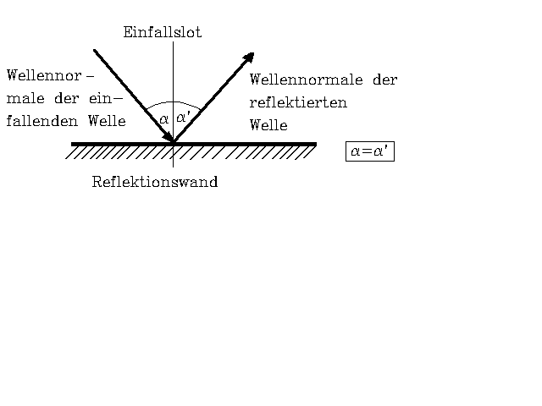

Reflexionsgesetz:

Brechung:
